BON DE COMMANDE N°11
INTEGRATION DE L’INFORMATION TEMPS REEL PARKING

Objet de la commande
Le présent bon de commande concerne l’intégration automatique des informations théorique et temps réel parking dans le SIM Lepilote.

SPECIFICATION DU BESOIN

Intégration de l’information temps réel Parking

Interface
L’ensemble des informations des données théoriques et temps réel proviendront du HUB de données Parking de la Métropole Aix-Marseille-Provence (appelé HUB Parking dans la suite du document).
L’annexe 1 précise les interfaces de ce HUB Parking.
L’annexe 2 fournit des exemples de contenus.

NOTA : l’interface SIRI (messages GM associés aux POI parking) permettant d’intégrer les informations perturbations des parkings gérés par la RTM est traitée par le HUB Parking.

Affichage
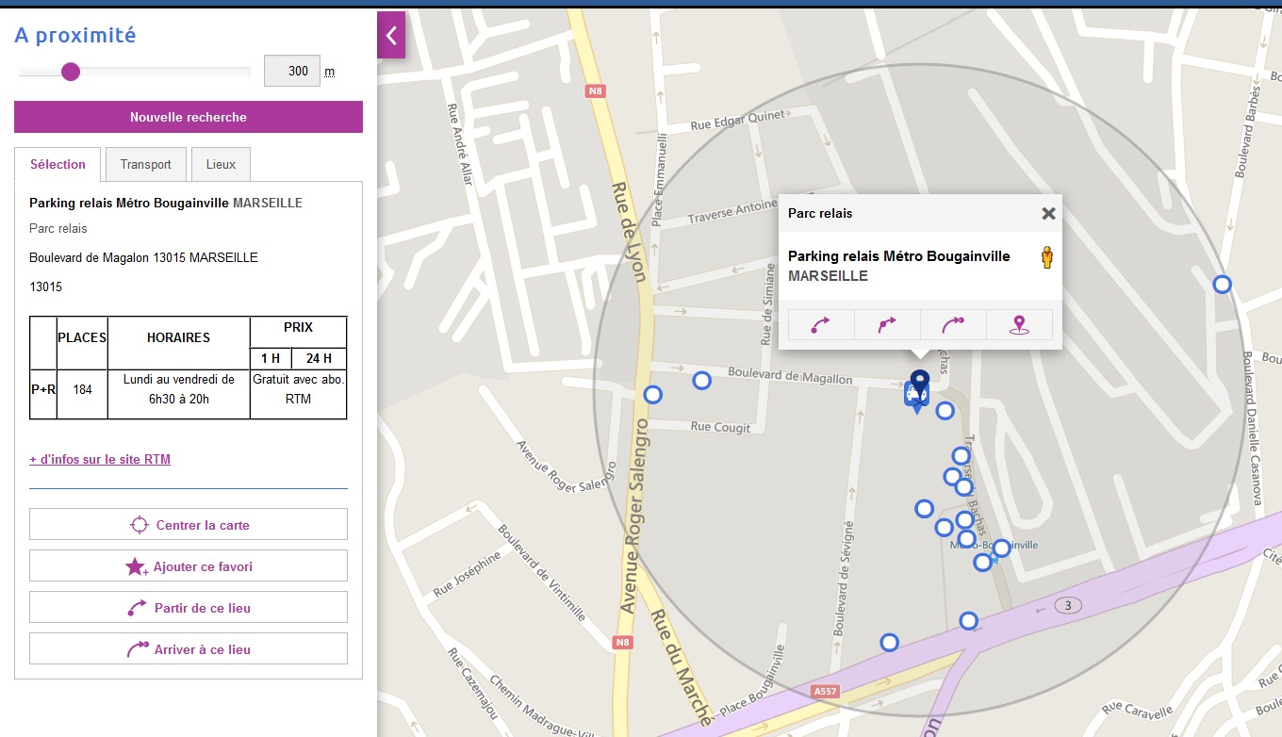

L’information actuellement affichée sera enrichie avec les informations disponibles via l’interface décrite au §2.1.1, notamment :
- Géolocalisation : la géolocalisation du parking (balise : « coordonnées » du HUB Parking) servira à positionner le POI Parking (les autres géolocalisations ne seront pas traitées : entrées, sorties, accès piéton… dans le cadre de ce bon de commande) ;
- Les 2 types de POI parking actuellement disponibles seront conservés (balise « type parking » du HUB Parking) : « Parc relais » (type : « P+R » du HUB Parking) et « Parking » (regroupant types: « enclos », « mixte », « ouvrage » et « silo » du HUB Parking) ;
- Au clic sur ces POI, en cohérence avec ce qui est fait pour les POI de type « Station vélo », affichage de :
  - Nom (balise : « Nom parking » du HUB Parking) et adresse (balise : « adresse ») ;
  - Éventuellement perturbation (balise « Affichage » du HUB Parking) ;
  - Disponibilités : temps réel (balise : « dispo voiture ») / théorique (balise : « capacité voiture ») ou théorique uniquement suivant l’information disponible. Cet affichage sera en vert si le nombre de place est supérieur à un seuil paramétrable ou en rouge dans le cas contraire ;
Couleur sur le nombre uniquement
Seuil en pourcentage et géré coté API
  - Heures d’ouverture du jour (balises « Horaire début entrée » – « Horaire fin entrée ») : en vert si heure actuelle est dans le créneau du jour, en rouge dans le cas contraire ;
Couleur sur l’horaire
  - Heure de mise à jour de l’information et légende
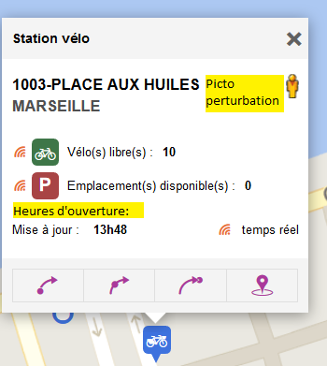
- L’information « A proximité » comportera les informations suivantes :
  - Nom (balise : « Nom parking » du HUB Parking) et adresse (balise : « adresse ») ;
  - Horaires (balises « Horaire début entrée » – « Horaire fin entrée » de chaque jour de la semaine) ;
  - Éventuellement perturbation (balise « Affichage » du HUB Parking) ;
  - Description (balise « Description Parking ») ;
  - Tarif (balise « Lien grille tarifaire ») ;
  - Renvoi vers le site partenaire (balise « Site internet exploitant »).

- 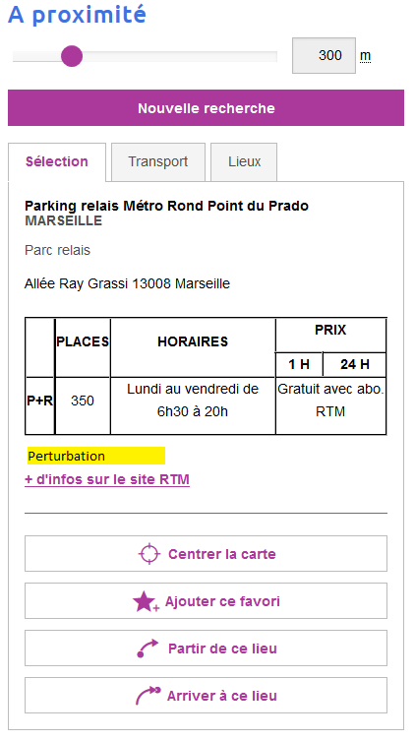

Modifications
L’ensemble des informations affichées devra être modifiable via les outils utilisés actuellement (« Optyweb » pour l’information éditoriale et « Optybase » pour la mise à jour des informations du référentiel).

Calcul d’itinéraire
- Le paramétrage du calculateur d’itinéraire et les préférences seront modifiés pour :
- Proposer par défaut dans le paramétrage de « Préférences voiture » de « Laisser sa voiture » dans un « Parc relais » (à la place de « A proximité d’un arrêt » comme actuellement) ;
- Ajouter une option de « Laisser sa voiture » dans un « Parking » ;
- L’option de « Laisser sa voiture » « A proximité d’un arrêt » serait donc proposée en dernier.
- 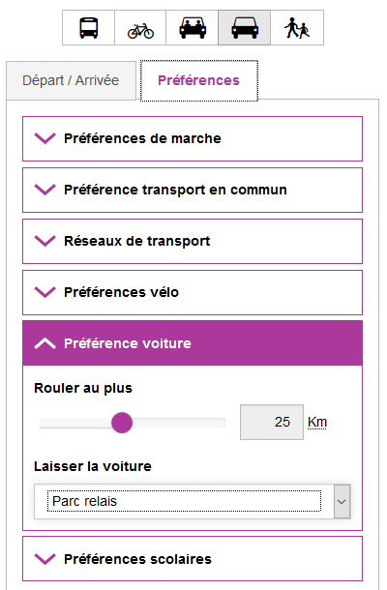

- La feuille de route indiquera la disponibilité : temps réel (balise : « dispo voiture ») / théorique (balise : « capacité voiture ») ou théorique uniquement suivant l’information disponible à l’heure : minute du calcul du parking sélectionné.
- Si à au moment du calcul le nombre de place est inférieur à un seuil paramétrable, un nouveau parking devra être recherché.
- 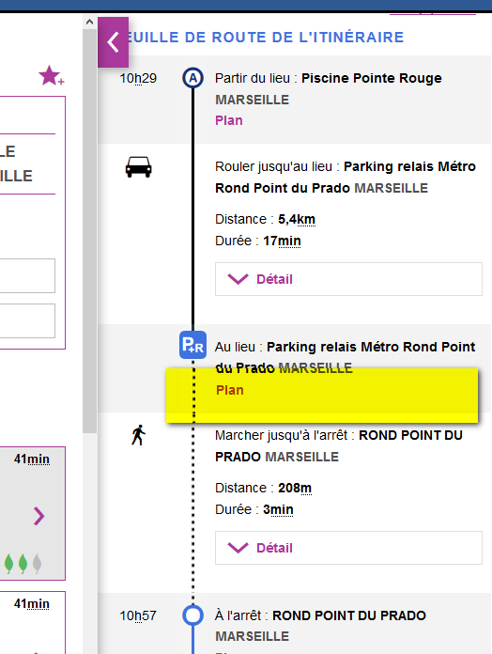

WebServices
L’ensemble des informations affichées devra être disponible en WebServices pour une utilisation par des applications ou sites partenaires.

LIVRABLES
- Réalisation de l’interface HUB Parking (WebServices).
- Intégration automatique des données dans le référentiel et affichages.
- Modification du calculateur d’itinéraire.
- Modification et ajout des Websservices.
- Implémentation sur le site de pré-production pour validation.
- Déploiement sur le site de production.

DELAI DE LIVRAISON
La mise à disposition des données du HUB de données Parking est prévue début mars 2018 (T0).
Le délai pour le développement est de T0 + 6 semaines.
Afin de réduire les durées de validation, les recettes des évolutions concernant le calculateur d’itinéraire pour l’ensemble des bons de commande seront regroupées.

Annexe 1 : Interfaces HUB Parking

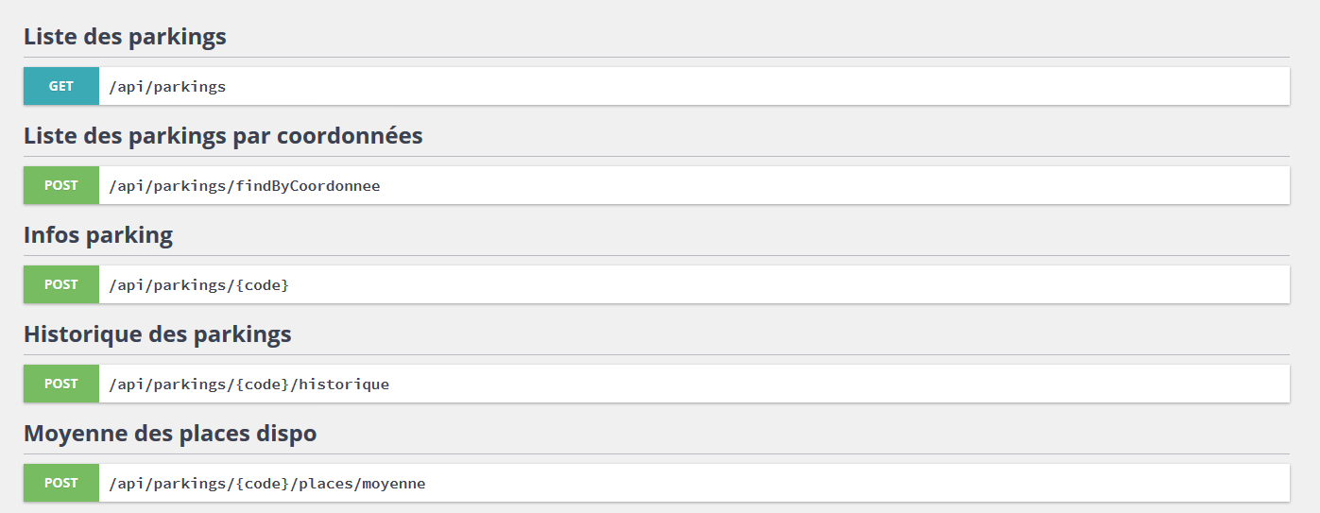

Annexe 2 : Exemples de contenus
